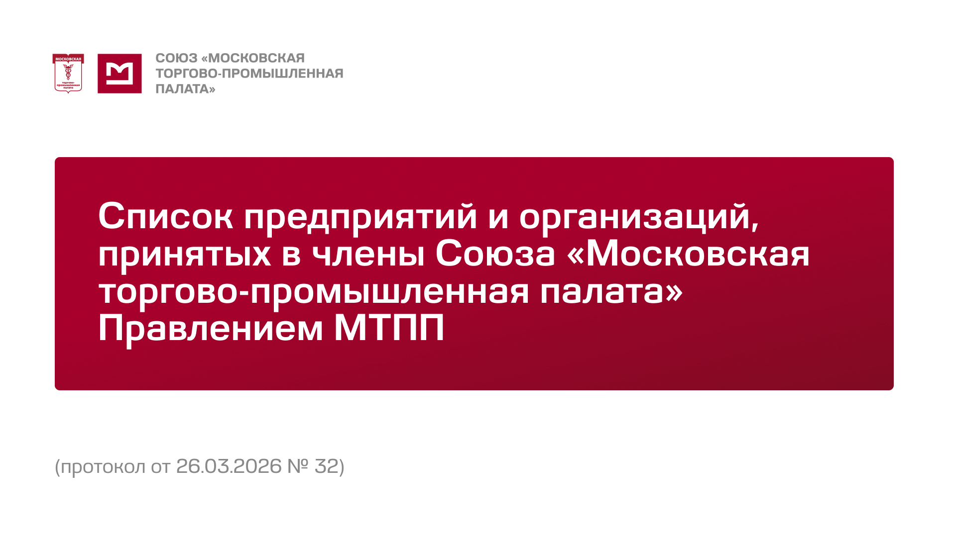
(протокол от 27.08.2026 № 4)
Членский № | Наименование | ИНН | Описание деятельности
MB-MOW-2877 | АНО "Центр "ЖИВ" | 5038190261 | НКО получает средства от образовательной деятельности в сфере психологической помощи, а полученные средства тратит на психологическую помощь пострадавшим от войн и психологическое просвещение в этой области.
MB-MOW-2878 | ООО "Ино Тренд Групп" | 7717733318 | Компания по производству медицинской техники и оборудования.
MB-MOW-2879 | ООО "К-ЖБИ" | 5042134439 | Производит готовые строительные изделия из бетона, цемента и искусственного камня. В ассортименте — продукции гражданского, промышленного, дорожного и мостового строительства. Изготавливает нестандартные изделия по индивидуальным чертежам заказчика.
MB-MOW-2880 | ООО "ПРЕСТИЖ" | 2721252061 | 20 лет успеха в премиальном сегменте Компания Престиж входит в группу компаний Н2О ведёт свою историю с 2003 года и за два десятилетия доказала эффективность выбранной бизнес-модели. Одно из направлений деятельности — сеть спа-салонов европейского уровня SPA HOUSE авторский подход к каждой детали проекта, традиции острова Бали и высокий европейский сервис.
MB-MOW-2881 | ООО "СевенПро" | 7710354624 | Компания выполняет весь комплекс услуг, связанных с созданием и развитием ИТ-ландшафта и инженерной инфраструктуры: Аудит Проектирование Поставка оборудования и ПОПуско-наладочные работы Строительно-монтажные работы• Гарантийное и сервисное обслуживание «Севен Про» внедряет сложные интеграционные решения, в том числе: Слаботочные и инженерные системы ИТ-инфраструктура Информационная безопасность Мультимедиа и ВКС• Рабочие места и периферия
MB-MOW-2882 | ИП Филянова Татьяна Валерьевна | 310263766015 | Компания занимается маркетинговым и пиар ведением компаний по созданию правильного имиджа, деловой репутации рекламной стратегии для привлечения охватов и заявок.
MB-MOW-2883 | ООО "Сфера Интеллидженс" | 9729365366 | Мы – команда аналитиков, занимающаяся комплексной проверкой иностранных контрагентов во благо российского бизнеса. В перечень наших услуг входит предоставление выписок из государственных реестров всех стран мира, подготовка аналитических отчетов в рамках комплексной проверки компаний, подбор поставщиков, аудит заводов в некоторых юрисдикциях и уникальные индивидуальные аналитические заказы.
MB-MOW-2884 | ООО "Компания "БИТ" | 6685131316 | Деятельность по созданию и использованию баз данных и информационных ресурсов
MB-MOW-2885 | ИП Некипелова Ольга Владимировна | 463100748980 | Риелтор с 2009года. Имею три высших образования: учёт и аудит, юриспруденция, психология. Публичный эксперт: верифицированный блог в ВК с аудиторией 6000 человек и охватами до 7,7 млн просмотров. Автор социальной инициативы «Честное жильё» (АСИ, форум «Сильные идеи-2025»). Финалист «Губернаторского резерва Курской области — 2026». Писатель, награждена медалью Михаила Булгакова (2026)  В работе соединяю знание права, финансов и психологии. Готова делиться опытом в рабочих группах МТПП по законодательству в сфере недвижимости.
MB-MOW-2886 | ООО "Ценный опыт" | 7706806123 | Комплексное сопровождение тендеров по 444-ФЗ, 223-ФЗ "под ключ" на всех этапах. Претензионная и судебная работа. Сопровождение банкротства юридических лиц. Комплексное развитие территорий. Обучение в сфере госзакупок и коммерческих тендеров.
MB-MOW-2887 | ООО "РА "Мэйд" | 7714288500 | Агентство полного цикла. Более 20 лет на рынке рекламных услуг. Комплексные решения под ключ.
MB-MOW-2888 | ИП Тюрина Елена Васильевна | 253903743539 | Услуги для малого и среднего бизнеса в области внедрения 1С. Предприятия для автоматизации учета и отчетности.
MB-MOW-2889 | ООО "Фабрика Услуг" | 7704753003 | Компания Фабрика Услуг (брендовое-наименование - Фабрика Страхования) — страховой агент/брокер; оказывающий услуги по подбору оптимальных страховых программ: для корпоративных клиентов, а также сопровождение договоров: на протяжении его действия. В основном занимается ДМС, но также предлагает клиентам свои услуги в области ВЗР, имущества, ответственности (как общей, так и профессиональной) и др. видов. Благодаря своему широкому опыту (более 15 лет на рынке) сотрудники компании Фабрика Страхования знают все «подводные камни» страховых компаний и делятся информацией с клиентами; чтобы они-смогли принять взвешенное решение: о выборе поставщика страховых услуг.
MB-MOW-2890 | ООО "АЛЬФА ПРЕМИУМ" | 9717171951 | Компания Solaris AI Club Проектируем и внедряем AI-системы для вашего бизнеса. Автоматизируем рутину, ускоряем процессы, даем измеримую экономию для малого, среднего бизнеса и крупных корпораций.
MB-MOW-2891 | ООО "ПЭТК" | 7751339110 | ООО «Подмосковная электротехническая компания» специализируется на научных исследованиях и разработках в области электротехники и электроэнергетики. Разработки компании включают в себя программное обеспечение по проектированию (САПР) силовых трансформаторов и электрических реакторов. Также компания оказывает услуги по поставке силовых трансформаторов и трансформаторных подстанций для объектов электроэнергетики по всей стране.
MB-MOW-2892 | ООО "КУПРУМ" | 5835137460 | Вид экономической деятельности компании Торговля оптовая производственным электротехническим оборудованием, аппаратурой и материалами Оказание услуг по монтажу слаботочных систем
MB-MOW-2893 | ООО "ВАСИЛИСА" | 9722051610 | Компания ВАСИЛИСА основана в 2023, как представительство индийской компании Баладжи Агро (Калькутта, Индия)для внешнеэкономической деятельности и оптовой продажи на территории РФ. Компания динамично развивается, что является отражением выбранного управления бизнесом и спроса на чайную продукцию с торговой маркой мери чай.
MB-MOW-2894 | ООО "АКСИС" | 5257164240 | АКСИС осуществляет полный цикл производства твердосплавной продукции: пластин, стержней и монолитного осевого инструмента. Производство включает все этапы — от изготовления твердого сплава до нанесения покрытий, контроля качества и испытаний готовой продукции
MB-MOW-2895 | ООО "Каргасок Конгресс" | 7727850028 | ООО «Каргасок Конгресс» осуществляет управление собственными и клиентскими нематериальными активами по международным стандартам.
MB-MOW-2896 | ИП Кашина Анастасия Леонидовна | 732728407114 | Компания специализируется на аудите и внедрении систем управления охраной труда (СУОТ), разработке документации и обучении. Использует современные цифровые и AI-инструменты для повышения эффективности процессов. Оказывает услуги консалтинга, сопровождения и корпоративного обучения для бизнеса.
MB-MOW-2897 | ООО "Конветроник" | 7726435396 | Производство автоматизированных систем для аэропортов: системы обработки багажа, системы предполетного досмотра, системы возврата лотков и др. Оказываем полный комплекс услуг по автоматизации процессов для логистических операторов, ретейлеров и e-commerce компаний: системы управления сортировкой, системы автоматизации для логистических центров, фулфилмент-центров, пунктов выдачи заказов.
MB-MOW-2898 | ООО "Интек" | 9729287862 | Мы успешно развивающаяся инженерно-производственная компания, которая разрабатывает, изготавливает и автоматизирует высокотехнологичное оборудование. У нас полный цикл услуг: от разработки промышленного оборудования нашими инженерами-конструкторами до автоматизации этого оборудования, которое производится нами на нашей территории. Интек обладает собственными производственными мощностями с большим парком станков различного назначения, которые позволяют нам всё изготавливать у нас на территории без отпуска деталей на сторон - мы отвечаем за качество каждой детали. Мы не производим серийно. Каждый заказ - уникальная технология, которая разрабатывается непосредственно под технологические параметры заказчика.
MB-MOW-2899 | АНО "Процесс развития" | 9724134301 | АНО «Процесс развития» оказывает юридические и консультационные услуги и реализует социально значимые проекты в сфере образования и цифровых технологий. Направления: юридическое консультирование и сопровождение, правовое и цифровое просвещение, экспертное и GR-сопровождение взаимодействия НКО и бизнеса с органами государственной власти.
MB-MOW-2900 | ИП Майорова Марина Игоревна | 246111772100 | Корпоративный консалтинг и обучение персонала. Well-being технологии работы с выгоранием, управлением конфликтами.
MB-MOW-2901 | АО "МПО "Металлист" | 7725745148 | АО «МПО «Металлист» является ведущим предприятием, специализирующимся в области разработки и производства протезов, ортезов и комплектующих для людей с ампутацией верхних и нижних конечностей. Предприятие обладает собственными производственными мощностями в г. Москва, имеет R&D центр. АО «МПО «Металлист» постоянно обновляет и модернизирует свои технологии, адаптируя их к изменяющимся требованиям и предпочтениям клиентов.
MB-MOW-2902 | ООО "ДВК" | 2540261498 | Дальневосточный водорослевой комбинат является продолжателем традиций по использованию водорослевых ресурсов которым более 150 лет, добывает водоросли в экологически чистых районах Приморского края и других регионах Дальнего Востока. При добыче используются ресурсосохраняющие технологии. Переработка водорослевого сырья и получение высокотехнологичной импортозамещающей продукции осуществляется на современном оборудовании с применением инновационных технологий. На предприятии разрабатывается и производится продукция по следующим направлениям: пищевое, фармацевтика, косметология, органические удобрения, корма для животных и птицы. В работе подготовка производства агара, альгинатов, коллагена, хитозана, необходимых для нужд РФ.
